SCHOOL OF INFORMATION TECHNOLOGY AND ENGINEERING

COURSE: SEG2506 | PROFESSOR: Gregor v. Bochmann
SEMESTER: Hiver 2010 | DATE: 26 février, 2010
 | TIME: 16:00 to 17:30

Examen mi-session

Section française

Solutions

Nom et numéro de l’étudiant: / _

Il y a trois types de questions:
Partie 1 | Choix multiples et réponses simples | 18 points
Partie 2 | Réponses brèves de développement | 30 points
Partie 3 | Solution de problèmes | 10 points
Total |  | 58 points

L'espace alloué à chaque question est limité. Si nécessaire, vous pouvez utiliser l'autre côté des pages pour continuer votre réponse.

Note: Le temps est limité aussi. Il est suggéré de ne pas passer trop de temps sur les questions qui ne fournissent que 2 ou 3 points.

Annexe A: Exemple de fichier d’entrée pour LEX

Annexe B : Exemple de modélisation d’un LTS avec l’outil LTSA

Annexe C: Algorithme 3.3 (Thompson)

Annexe D: Sommaire de la notation graphique UML de l’outil Telelogic TAU

Choix multiples et réponses simples:

- [2 points] Le livre de Braek et al. introduit les deux termes “qualité du système” et “qualité du processus” . Expliquez en quelques mots pourquoi une grande qualité du processus n’implique pas nécessairement une grande qualité du système.

“qualité du système” réfère aux attentes des « stakeholders »; “qualité du processus” réfère aux exigences documentées. Si les dernières ne correspondent pas aux attentes, alors la “qualité du système” ne sera pas parfaite.

- [3 points] Pour l’exemple du système construit dans le devoir 1, donnez comme exemple deux propriétés non fonctionnelles importantes qui devraient être satisfaites par le système que vous avez modélisé.

Temps de réponse raisonnable pour les commandes. Fiabilité du système.

- [3 points] Expliquez en quelques mots: C’est quoi une réception non spécifiée ?

Si un message est le premier dans la file d’attente d’une machine à état et la machine est dans un état dans lequel il n’y a pas de transition spécifiée pour consommer ce message, on parle d’une réception non spécifiée.

- [2 points] Est-ce que les deux expressions régulières suivantes définissent le même langage ?
  - b ( a b )* a
  - b a ( b a )*

Reponse: (a) Oui (b) Non

- [2 points] Est-ce que l’ expression régulière suivante définit exactement le langage accepté par l’automate suivant ? - Expression régulière : b*a c* d (a b* a c* d)* e

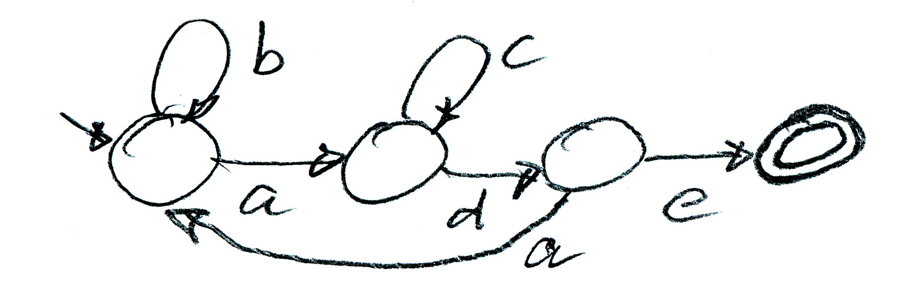 Reponse: (a) Oui (b) Non
- [3 points] Annexe A contient un fichier de texte qui sert comme entrée à l’outil Lex. Expliquez en quelques mots, pour chacune des lignes suivantes, quelle est le sens du code sur cette ligne.

Ligne 23 L’expression régulière “STUDENT_ID” requiert que la chaîne commence par les lettres u ou s qui doivent être suivis par 6 ou 7 occurrences de chaînes satisfaisant l’expression “DIGIT”. – Note : le + dans la définition de DIGIT ne fait pas beaucoup de sens dans ce contexte.

Ligne 36 C’est l’appel du programme (qui fait l’analyse lexical) qui sera généré par l’outil Lex en fonction des définitions données dans ce fichier.

- [3 points] Annexe B contient la spécification d’un système à transitions étiquettées (LTS) – une machine à café simple – dans le format d’entrée de l’outil LTSA. Il contient aussi la sortie produite par l’outil LTSA quand la commande “CHECK” -- “progress” est exécutée. – Expliquez en quelques mots : (a) la signification de la sortie produite par l’outil, et (b) quel est la nature du problème contenu dans la spécification LTS donnée.

(a) La ligne “Progress violation for actions:” indique qu’il y a un problème de progrès après la séquence d’actions indiquée. Plus loin on indique qu’il y a une boucle (infinie) impliquant l’action trypToFix.

(b) En effet, on voit que dans l’état PREPARECOFFEE, la machine a une alternative tryToFix qui amène la machine dans l’état LOOP qui représente une boucle.

Réponses brèves de développement

- [4 points] Écrivez une expression régulière qui défini le langage accepté par l’automate suivant:

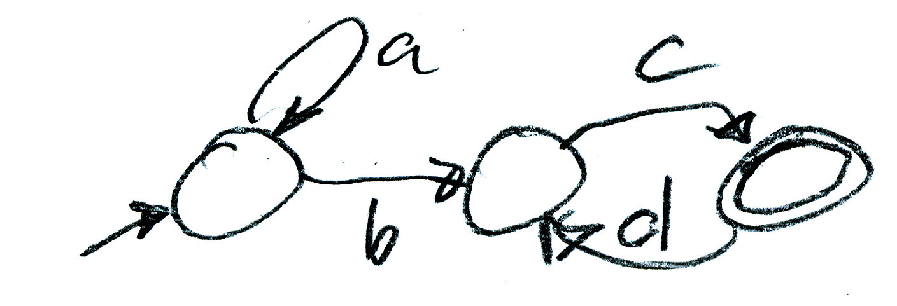 Réponse: a*bc (dc)* ou a*b (cd)* c

- [6 points] Suivez l’algorithme de Thompson (si vous voulez, consultez l’algorithme dans l’annexe C) pour construire un automate non déterministe qui accepte le langage défini par l’expression régulière “ b* ( a c | c d )* a “.

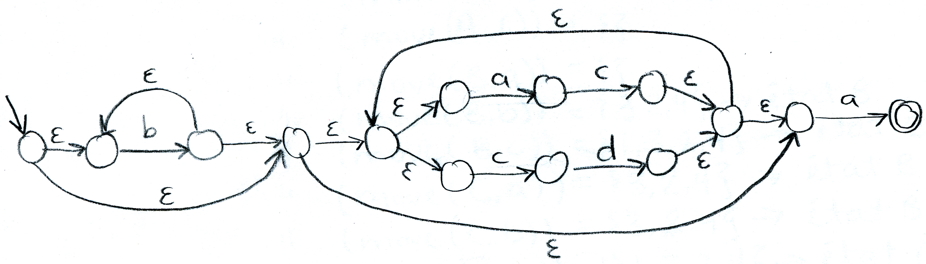

- [3 points] Écrivez une expression régulière qui représente toutes les déclaration de méthodes en Java, tel que “int get (Object o, float number)” . Vous pouvez utiliser la définition suivante :

id = alpha (alpha | digit)* -- expression pour identificateurs

Reponse : id id “(“ ( epsilon | id id ( “,” id id )* “)”

- [8 points] Suivez l’algorithme discuté en classe pour convertir l’automate non déterministe suivant en un automate déterministe equivalent. Note: On ne demande pas ici la minimisation de l’automate déterministe obtenu.

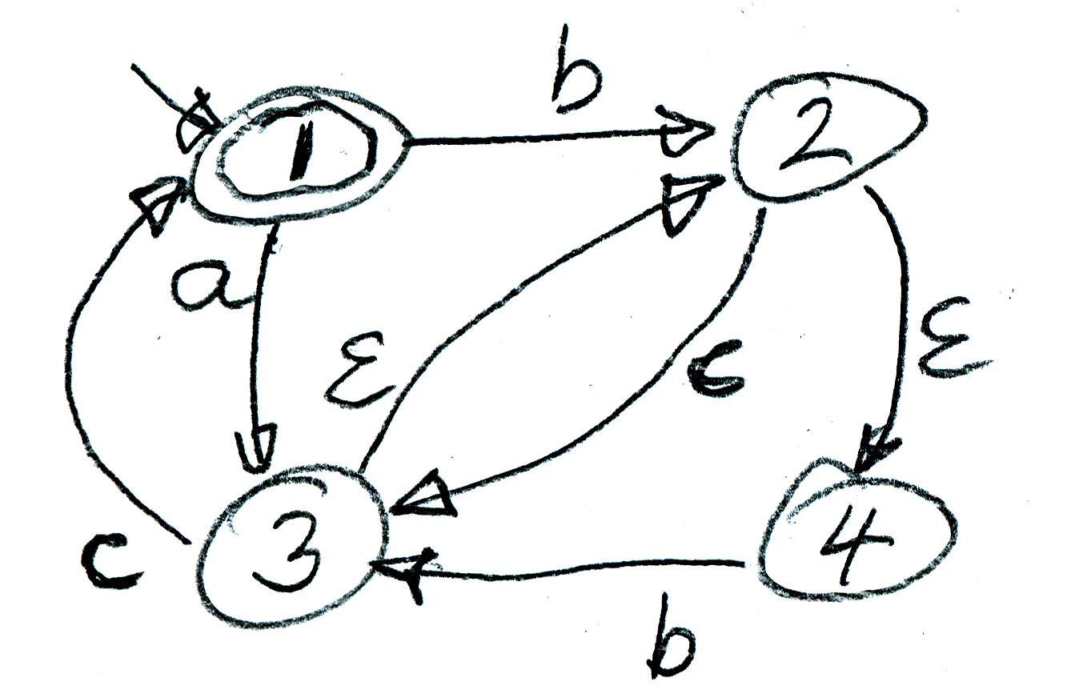 Solution: 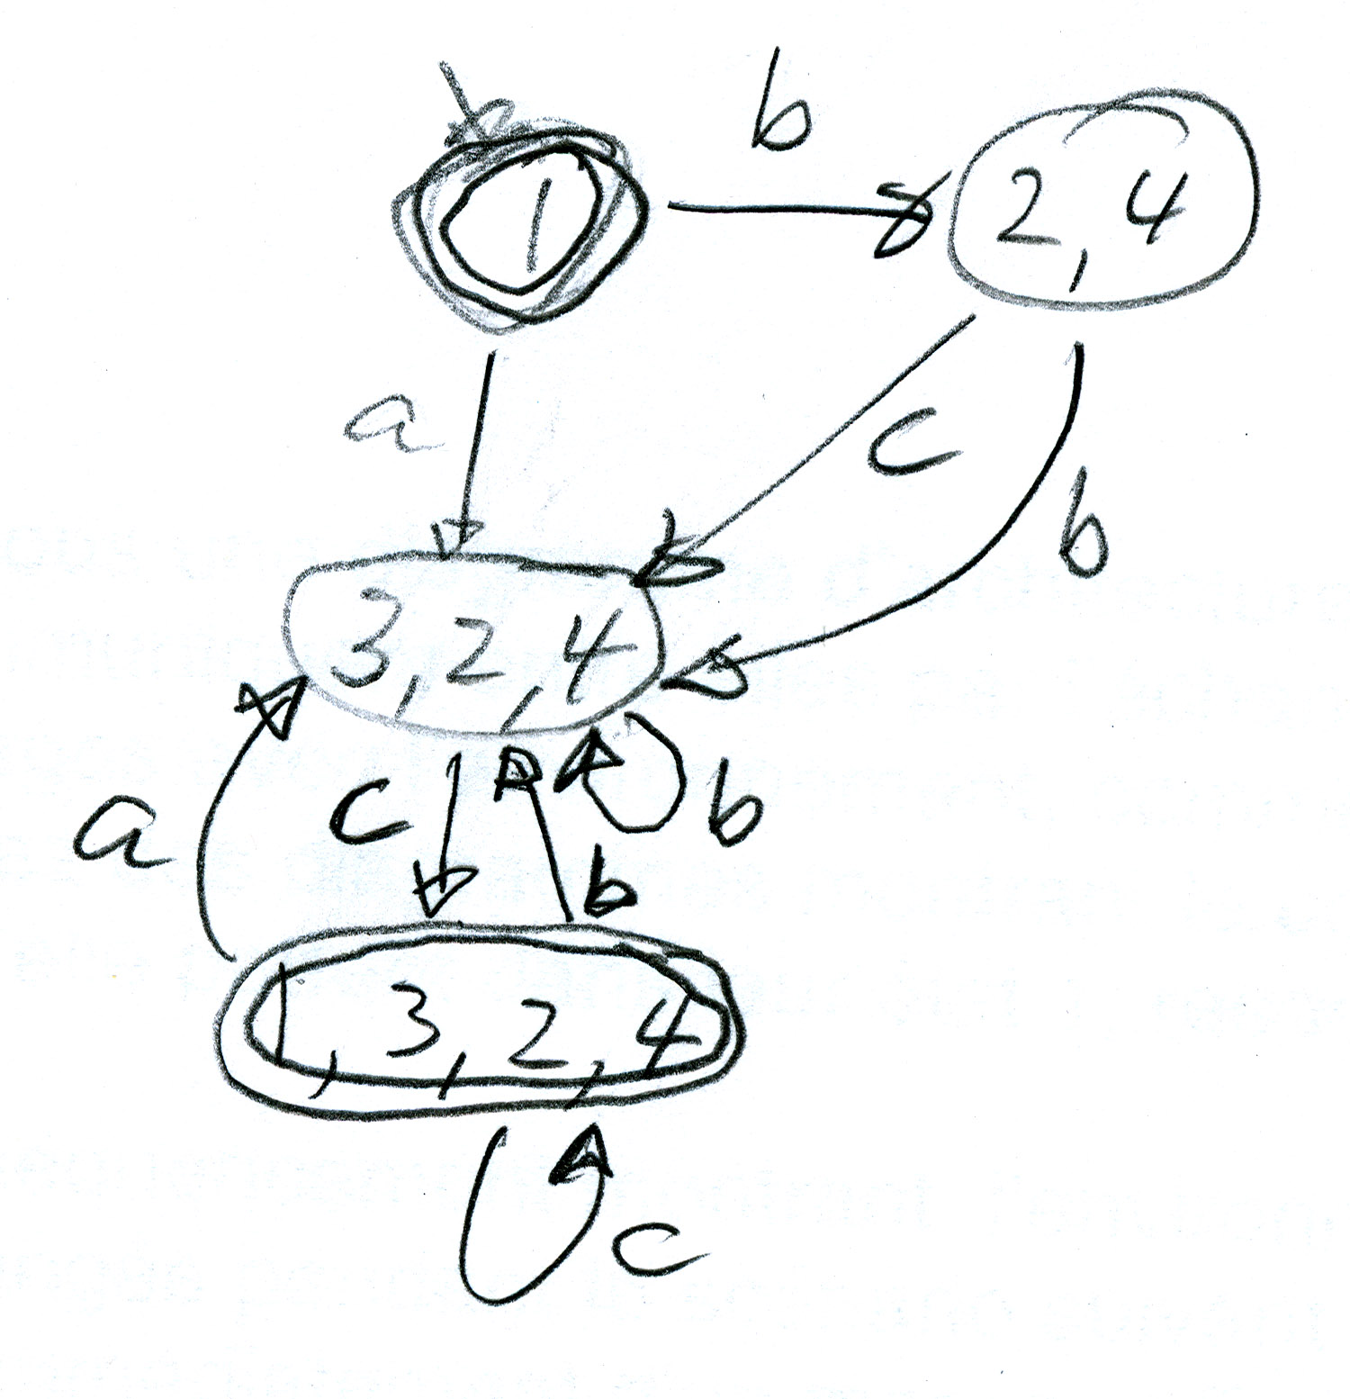

- [3 points] Trouvez un automate minimal équivalent à l’automate suivant:

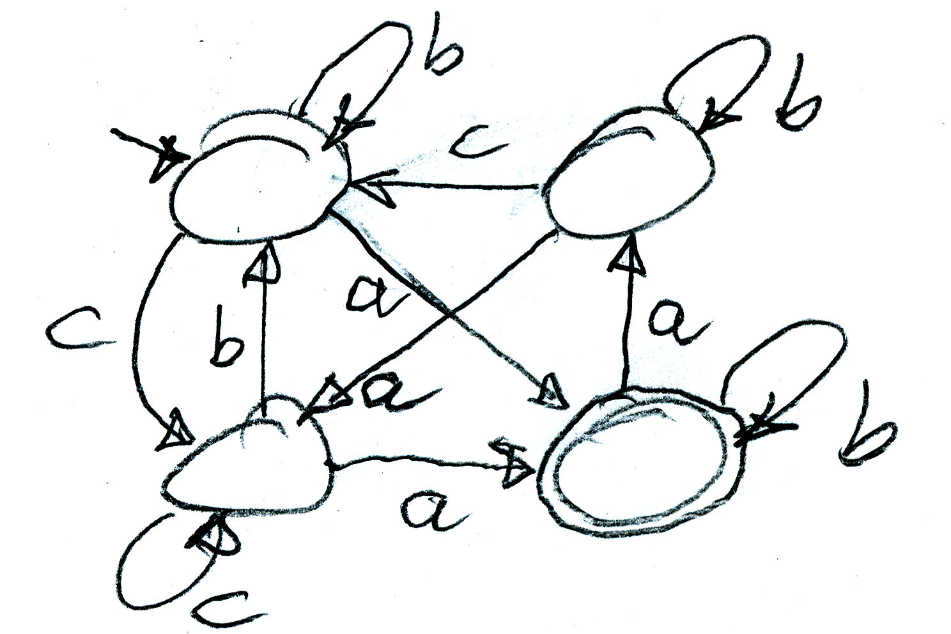Solution 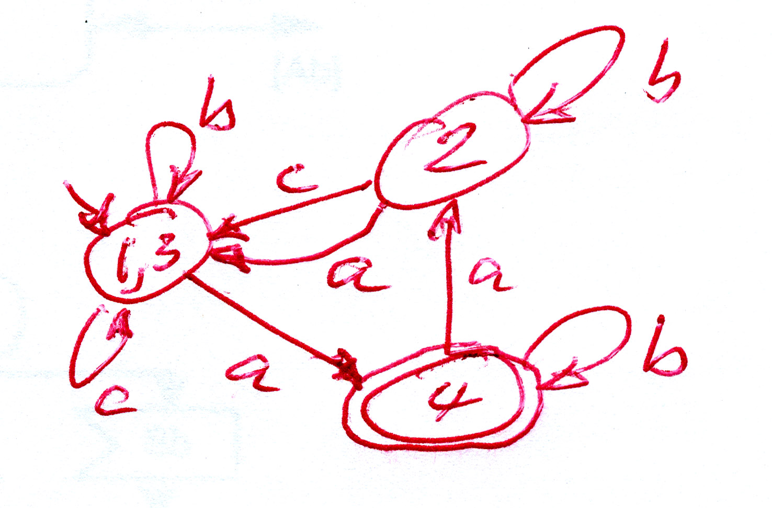

- [6 points] Vous trouvez ci-dessous une diagramme d’architecture qui montre deux machines à états A et B qui communiquent entre elles par l’échange de messages. Elle échangent aussi des messages avec l’environnement, comme indiqué par le diagramme. En plus, vous trouvez des diagrammes montrant le comportement dynamique des deux machines; elle partent dans leur état 1, respectivement.

(a) Dessinez un diagramme de séquencement montrant l’environnement, les deux machines, et les messages échangés pendant le scénario suivant : Un message Ra arrive de l’environnement, suivi immédiatement d’un message Ea.

(b) Similairement, dessinez un diagramme de séquencement pour le scénario où les messages Ra et Rb arrivent quasi-simultanément de l’environnement, suivis plus tard par des messages Ea et Eb.

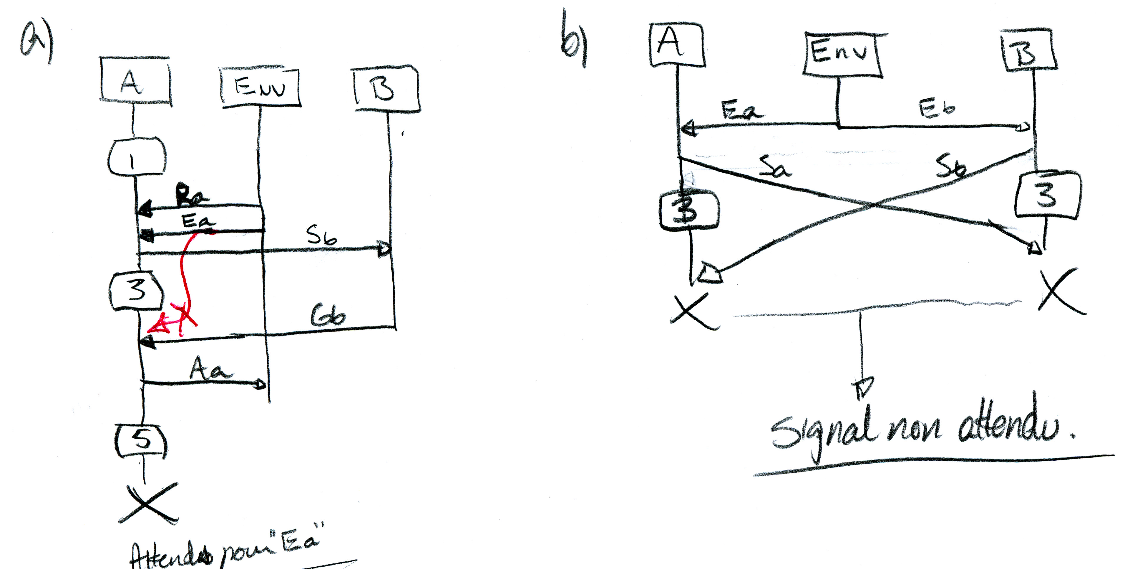

Pour (a), notez que la machine A entre dans l’état 3 avant de consommer le message Ea. Le X veut dire qu’il y a réception non spécifiée (le message est perdu).

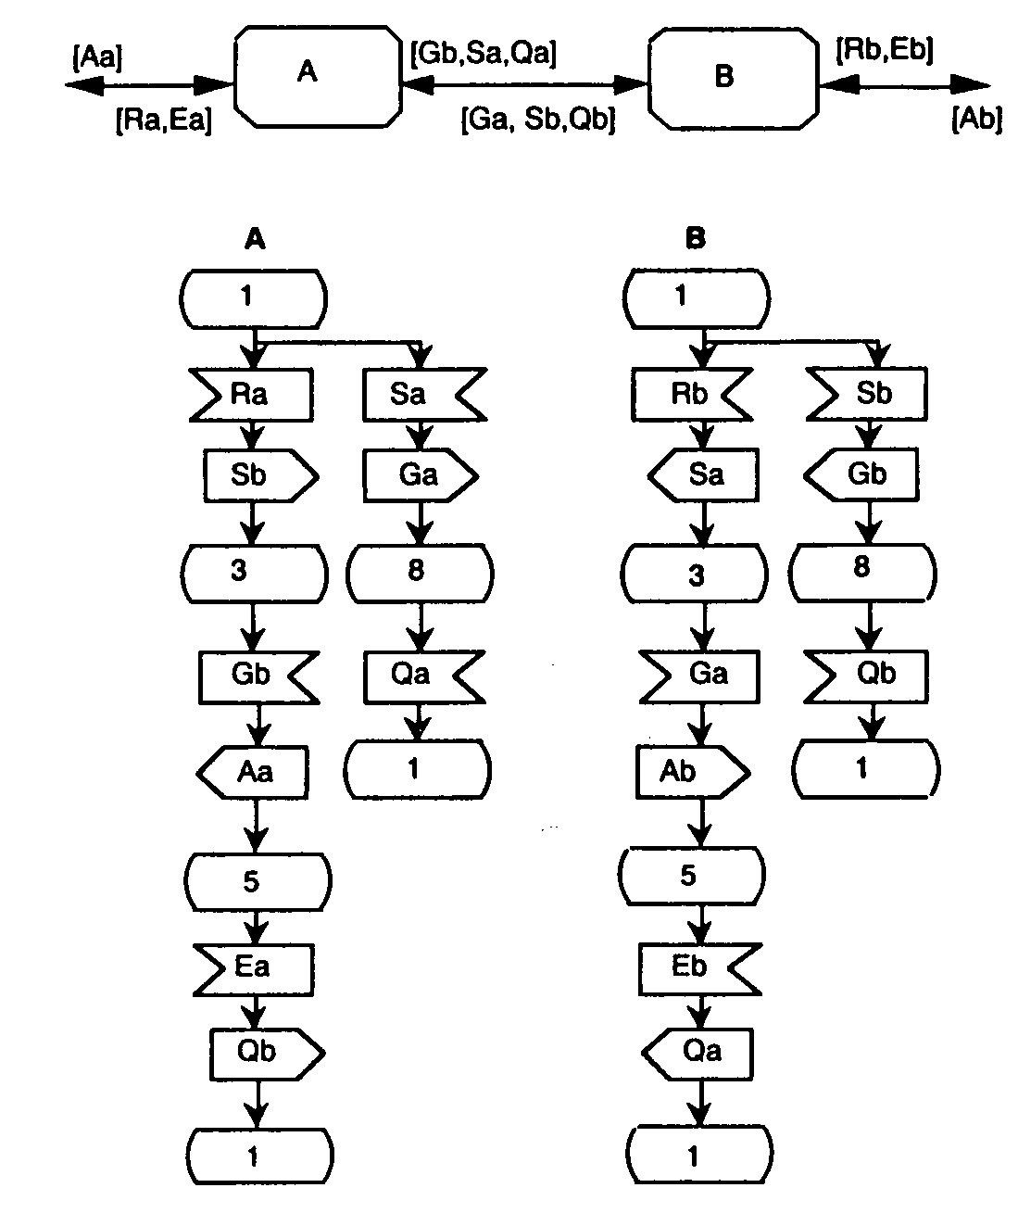

Problem Solving

- [10 points] Un nouveau parcomètre fonctionne comme suit: Le parcomètre détecte quand une voiture est placée devant lui et quand elle part. Quand une voiture arrive, le parcomètre clignote une lumière rouge jusqu’à ce que de la monnaie de 5 ou 10 cents soit entrée. Quand de la monnaie est entrée, la lumière s’arrête et le parcomètre indique le nombre de minutes que la place de stationnement a été payée. Le coût du stationnement est un cent par minute. Alors que le temps passe, l’affichage du temps de stationnement payé est mise à jour à chaque minute. Quand ce temps arrive à zéro, la lumière clignotante recommence.

(a) Faîtes un modèle de ce nouveau parcomètre en définissant ses interactions et son comportement dynamique en forme d’une machine à transition UML-SDL.

(b) Expliquez en quelques mots les hypothèses que vous avez faites sur le comportement dynamique du parcomètre – aspects qui ne sont pas spécifiés dans la description ci-haute.

Note : Vous trouvez dans l’annexe D des notations graphique supportées par l’outil Telelogic Tau que vous devriez utiliser pour décrire votre modèle.

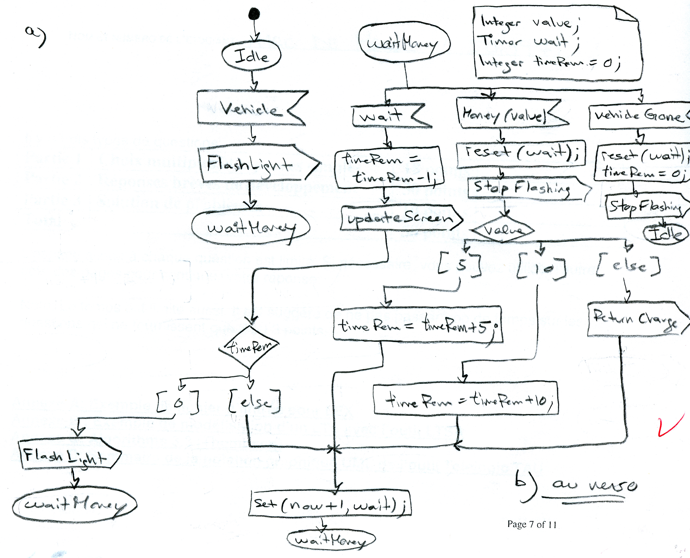

Annexe A : Exemple de fichier d’entrée pour LEX

Line
number

1 /* File........ parser3.lex
2 * Contents.... Exemple of small parser usin LEX
3 */
4
5 /* compilation:
6 * flex parser3.lex
7 * gcc -o parser3.exe lexyy.c
8 */
9
10
11 /* ---------------- Definitions space ----------------- */
12 %option noyywrap
13 %{
14 #include <assert.h>
15 #include <string.h>
16 #include <stdio.h>
17 #include <stdlib.h>
18
19 int students = 0;
20 %}
21
22 DIGIT [0-9]+
23 STUDENT_ID [u|s]{DIGIT}{6,7}
24
25 /* ------------------- Rules space -------------------- */
26 %%
27 {STUDENT_ID} { ++students; }
28 \n { }
29 . { }
30 %%
31
32 /* ----------------- User code space ------------------ */
33 main()
34 {
35 printf("Hit ^Z followed by enter to finish\n");
36 yylex();
37 printf("--- Students : %d\n", students);
38
39 }
Annex B : Exemple de modélisation d’un LTS avec l’outil LTSA

Spécification de l’exemple
/** Coffee Machine example - with some problem */

CONTROLLER = (coin[5] -> PAIDFIVE | coin[10] -> PAIDTEN | coinElse -> returnChange -> CONTROLLER),
PAIDFIVE = (coffee -> returnChange -> CONTROLLER),
PAIDTEN = (coffee -> MAKECOFFEE),
MAKECOFFEE = (fillWater -> waterOK -> fillCoffee -> coffeeOK -> heatWater -> warm -> cupOfCoffee -> CONTROLLER).

HARDWARE = (fillWater -> waterOK -> HARDWARE | heatWater -> warm -> HARDWARE | fillCoffee -> PREPARECOFFEE),
PREPARECOFFEE = (coffeeOK -> HARDWARE | tryToFix -> LOOP), LOOP = (tryToFix -> LOOP).

||DETAILEDVIEW = (CONTROLLER || HARDWARE).

Output of the LTSA tool when doing “CHECK” -- “progress”

- Progress Check...
- -- States: 8 Transitions: 11 Memory used: 6997K
- Finding trace to cycle...
- Finding trace in cycle...
- Progress violation for actions:
- {{coffee, coffeeOK}, coin.{[5], [10]}, {coinElse, cupOfCoffee, fillCoffee, fillWater, heatWater, returnChange, warm, waterOK}}
- Trace to terminal set of states:
- coin.10
- coffee
- fillWater
- waterOK
- fillCoffee
- tryToFix
- Cycle in terminal set:
- tryToFix
- Actions in terminal set:
- tryToFix

Progress Check in: 15ms

Annexe C: Algorithme 3.3 (Thompson)

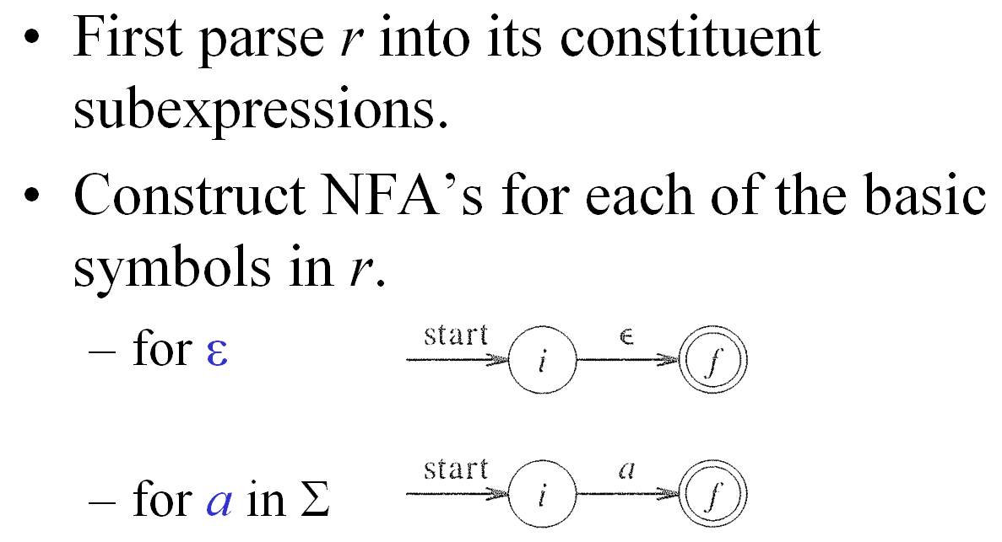

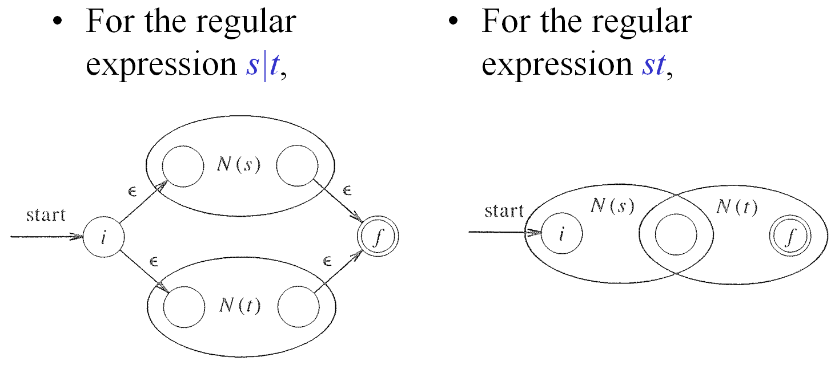

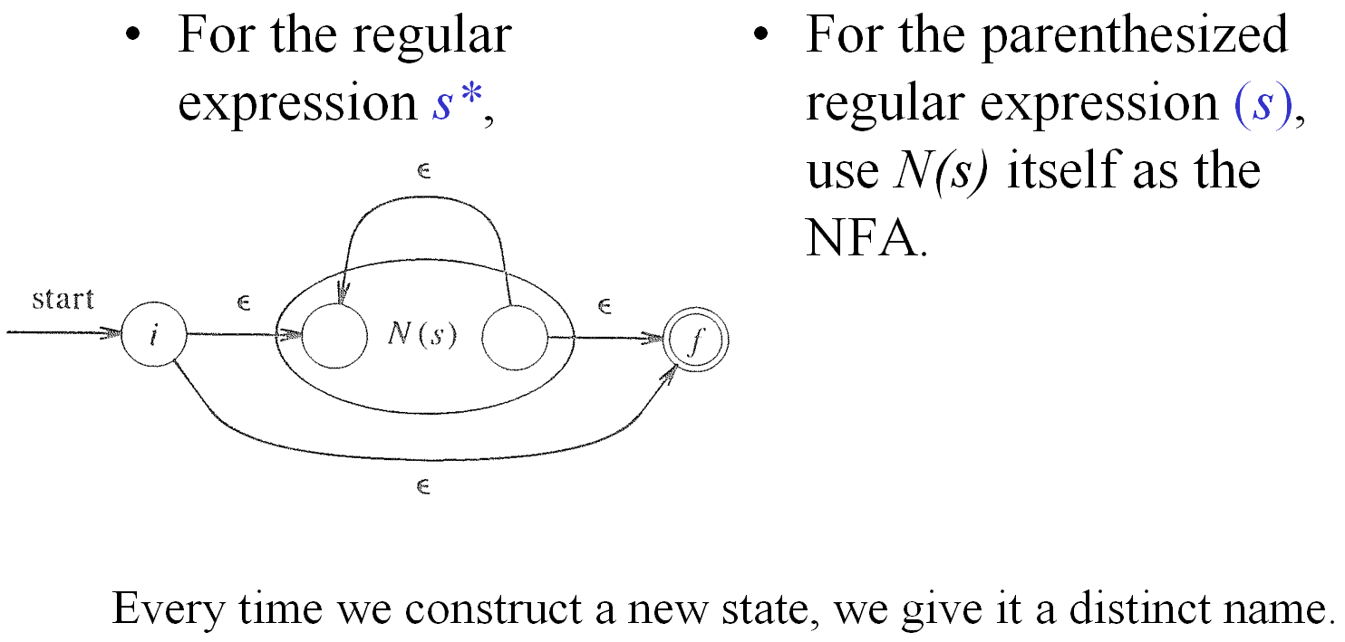

Annexe D: Sommaire de la notation graphique UML de l’outil Telelogic TAU

